Конкурсно-игровая программа «Да здравствует Первомай!»

Расцвела страна родная,

Песни звонкие слышны.

Здравствуй, праздник Первомая,

Праздник солнца и весны!

Нарядились наши села,

Нарядились города.

Здравствуй, праздник наш веселый,

Праздник Мира и Труда!

1 мая было проведено мероприятие для населения – конкурсно-игровая программа «Да здравствует Первомай». Цель мероприятия: познакомить с историей возникновения праздника, расширить представление о праздновании 1 мая в России и других странах. Первомай был одним из главных праздников Страны Советов. Сначала его называли Днем Интернационала, позднее – Днем международной солидарности трудящихся и т.д.

Задачи мероприятия: воспитывать уважение к историческому прошлому страны, развивать воображение, сообразительность, изобретательность, чувство юмора, стремление к победе.

Мероприятие проходило в три этапа:

1. Образование команд;
2. Конкурсы, загадки, стихи;
3. Подведение итогов.

Были проведены такие конкурсы, как:

- мини-футбол (привязывалась бутылка с водой на пояс и этой бутылкой забивали мяч в ворота);

- кольцеброс (с определенного расстояния кидали кольца на спицу, кто больше набросает колец) и другие.

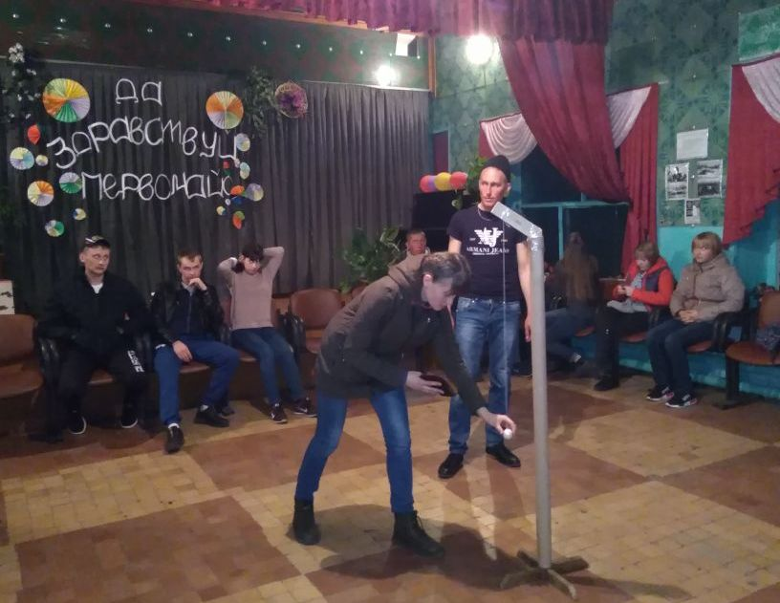

Муниципальное культурное учреждение культурно-досуговое объединение «Аккорд» Зюзинского сельсовета филиал Казанцевский сельский дом культуры, конкурсно-игровая программа «Да здравствует Первомай!», конкурс «Маятник»

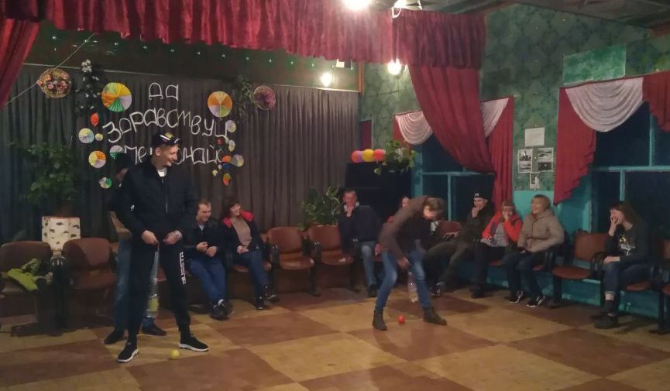

Муниципальное культурное учреждение культурно-досуговое объединение «Аккорд» Зюзинского сельсовета филиал Казанцевский сельский дом культуры, конкурсно-игровая программа «Да здравствует Первомай!», конкурс «Мини-футбол»

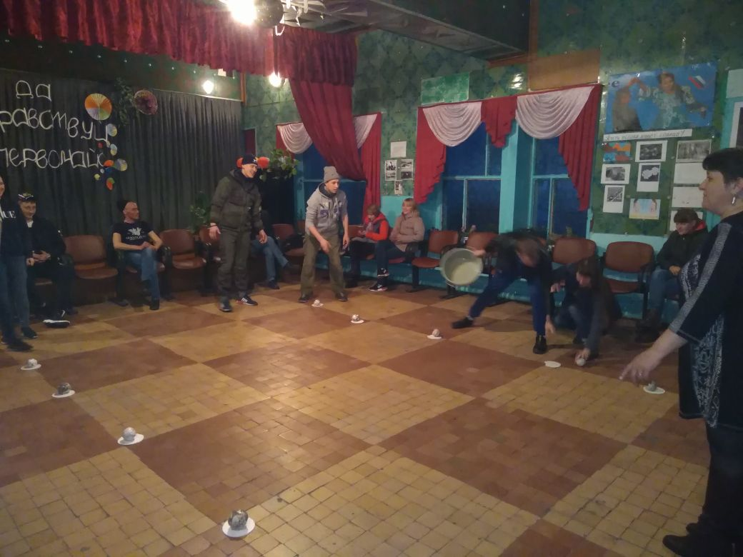

Муниципальное культурное учреждение культурно-досуговое объединение «Аккорд» Зюзинского сельсовета филиал Казанцевский сельский дом культуры, конкурсно-игровая программа «Да здравствует Первомай!», конкурс «Самый ловкий»